学生信息管理系统
学生用户登录部分需求分析:李春艳、李梦阳
需求编号 | Student
功能名称 | 学生信息
功能描述 | 1.查看学生信息  2.修改学生信息，修改登录密码，修改后重新登录  3.查看考试表  4.查看学生考试成绩  5.欢迎界面显示管理员发布的通知
备注 | 个人信息更改，不能更改学号和姓名

1. 学生输入用户名及密码通过匹配user表的信息登录进入学生用户界面
2. 进入后，显示欢迎页面，欢迎页面获取管理员发布的通知
3. 成绩统计分析:查询考试表中考试信息，可通过单个考试信息查询所在班级所有学生成绩
4. 学生信息管理:查询所在班级学生信息列表
5. 系统管理:学生可对个人信息进行修改，包括修改部分个人信息，修改密码

分工：李梦阳：1.学生首页界面、2.学生管理界面
李春艳：3.班级信息界面、4.教学管理界面

1.学生首页界面：
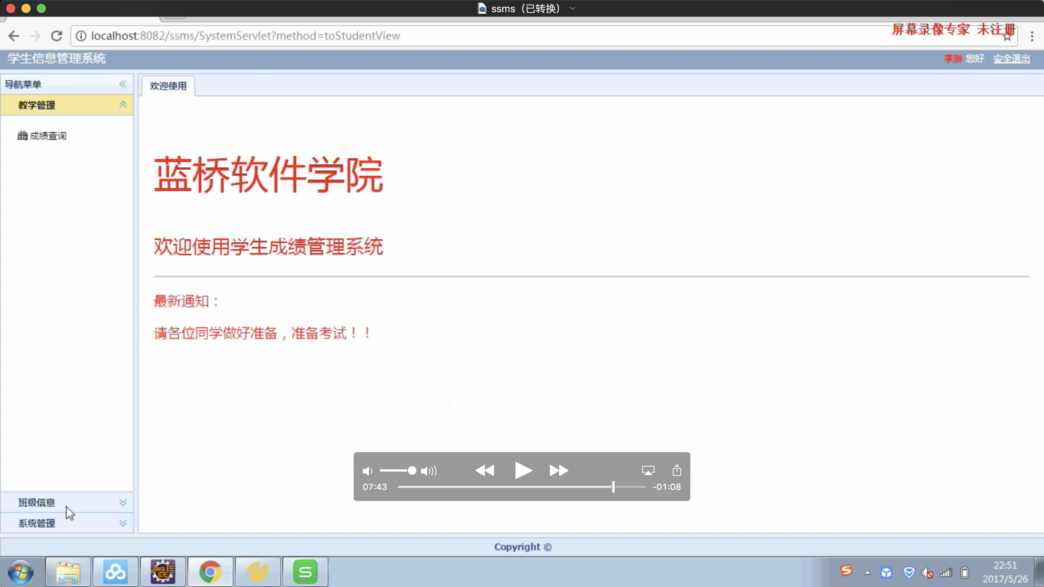

2.学生管理界面
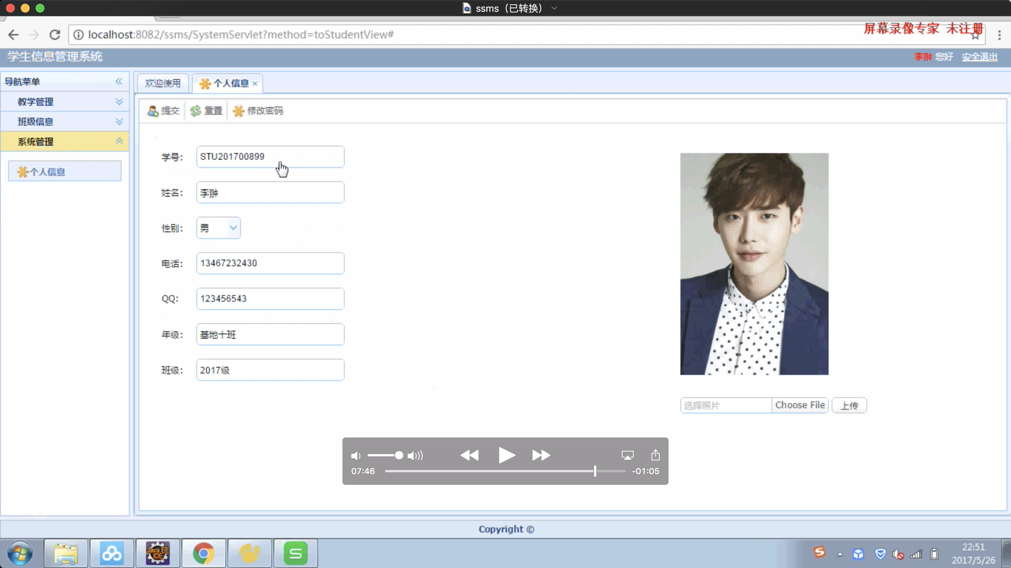

3.班级信息界面
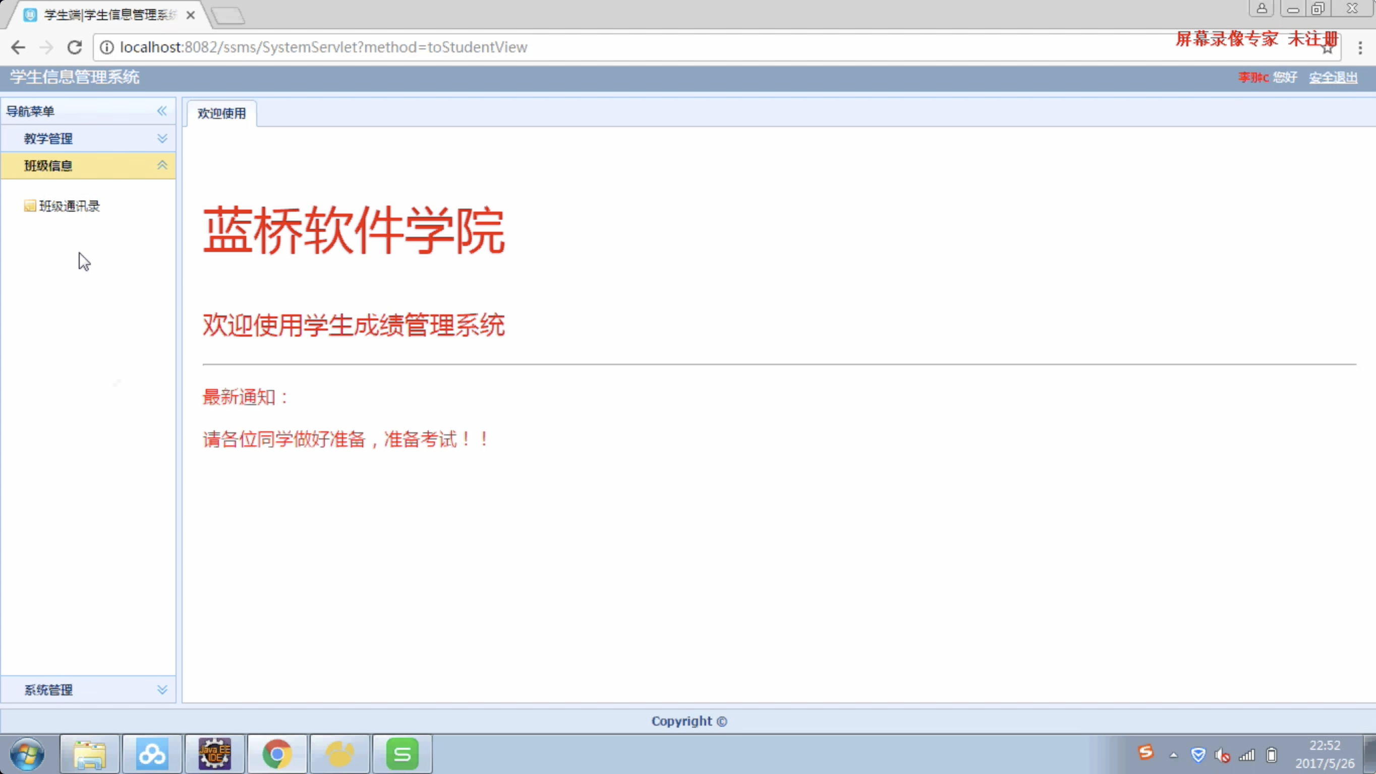
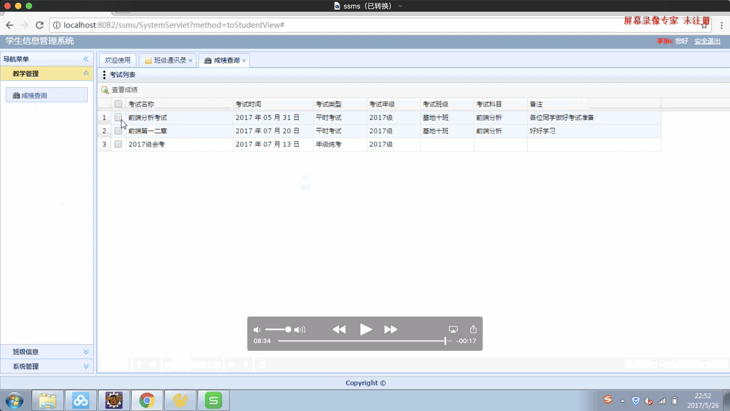

4.教学管理界面

